2.6. Cài đặt thuật toán và hình ảnh minh họa giao diện
2.6.1. Kết quả cài đặt chương trình và thực nghiệm giao diện trên C#. (Duy, Cường)

Ứng dụng mô phỏng thuật toán chữ ký số DSA được xây dựng thành công trên ngôn ngữ C# với giao diện đồ họa (GUI), hỗ trợ đầy đủ ba chức năng: tạo khóa, ký số và xác minh chữ ký.

2.6.1.1. Kết quả cài đặt chức năng tạo khóa DSA
Hệ thống hỗ trợ hai phương thức tạo cặp khóa (Khóa bí mật và Khóa công khai):
-Tạo khóa ngẫu nhiên: Sử dụng bộ sinh số ngẫu nhiên bảo mật để tự động tạo các tham số hệ DSA. Thực nghiệm cho thấy các tham số thay đổi sau mỗi lần sinh và khóa công khai được trích xuất chính xác từ khóa bí mật.
-Tạo khóa thủ công: Người dùng tự nhập tham số hoặc tải khóa có sẵn. Hệ thống tự động kiểm tra định dạng, độ dài và tính hợp lệ; từ chối nghiêm ngặt các khóa lỗi.
(Hình Giao diện chức năng tạo khóa tự động và thủ công)
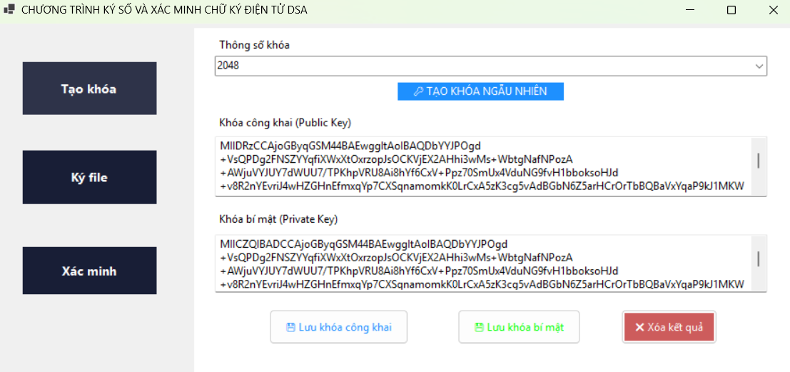

2.6.1.2. Kết quả cài đặt chức năng ký văn bản/tập tin
Quy trình xử lý: Người dùng nạp tập tin cần ký và khóa bí mật. Chương trình tiến hành băm nội dung bằng SHA-256, áp dụng thuật toán DSA để sinh chữ ký số gồm hai thành phần $r$ và $s$, sau đó xuất ra tệp tin chữ ký.
Kết quả thực nghiệm: Thử nghiệm với tập tin "Bao cao An toan bao mat thong tin". Do yếu tố ngẫu nhiên trong thuật toán DSA, các lần ký cùng một nội dung có thể cho ra giá trị chữ ký khác nhau, nhưng tất cả đều được xác minh thành công bằng khóa công khai tương ứng.
(Hình Giao diện chức năng ký số tập tin)
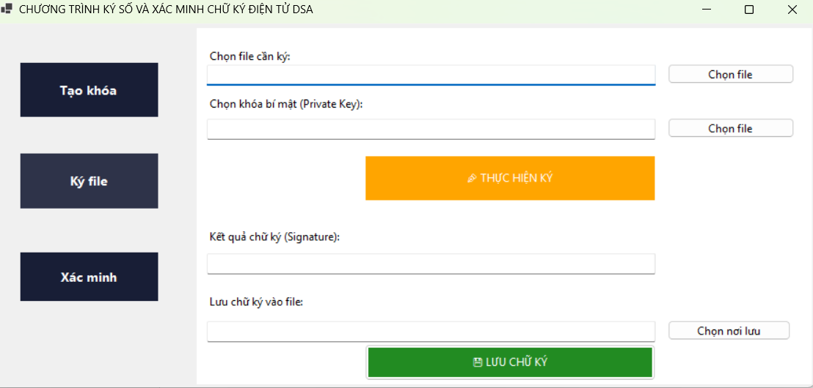

2.6.1.3. Kết quả cài đặt chức năng xác minh chữ ký
Quy trình xác minh bao gồm: Nạp tập tin gốc, tệp chữ ký và khóa công khai. Hệ thống băm lại tập tin, đối sánh dữ liệu để đưa ra kết quả trực tiếp:
-Trường hợp 1 (Dữ liệu nguyên vẹn): Tập tin không bị chỉnh sửa sau khi ký. Hệ thống thông báo "Chữ ký hợp lệ", xác thực thành công nguồn gốc và tính toàn vẹn.
-Trường hợp 2 (Dữ liệu bị thay đổi): Thử nghiệm sửa đổi nội dung từ "Bao cao An toan bao mat thong tin" thành "Bao cao An toan bao mat thong tin Nhom 10". Hệ thống lập tức phát hiện, thông báo "Chữ ký không hợp lệ" và phát cảnh báo dữ liệu đã bị can thiệp hoặc sai khóa.
(Hình Kết quả xác minh chữ ký hợp lệ và không hợp lệ)
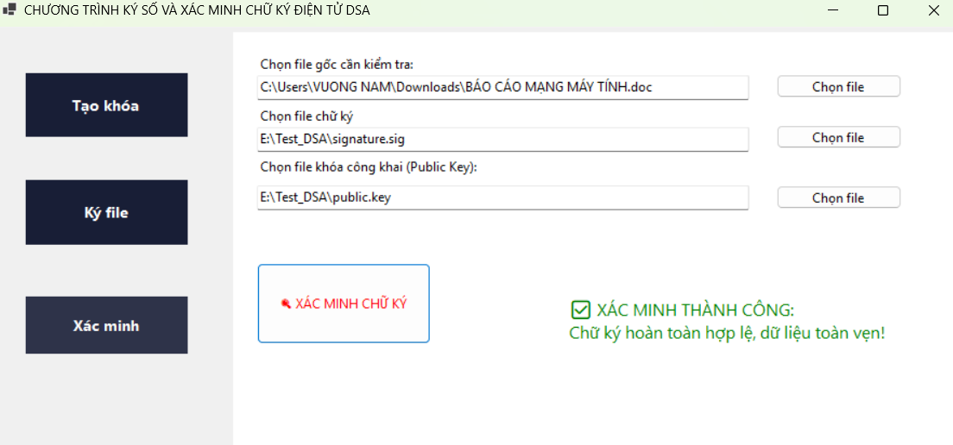
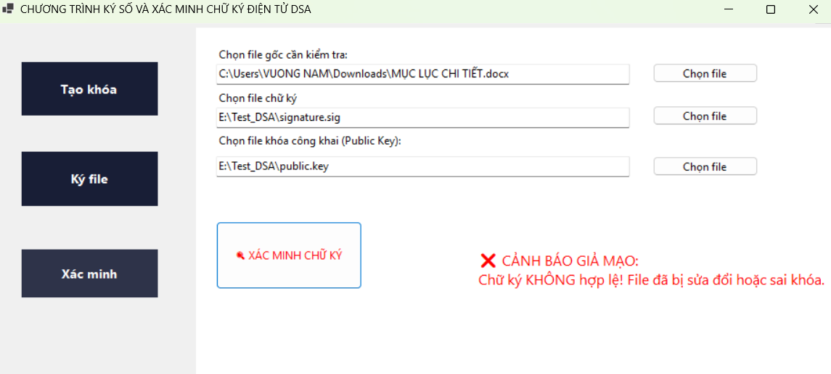

2.6.1.4. Đánh giá kết quả thực nghiệm
Chương trình đạt được các mục tiêu đề ra:
-Vận hành ổn định, chính xác theo đúng lý thuyết thuật toán DSA.
-Thực hiện trọn vẹn việc sinh khóa (tự động/thủ công), ký số SHA-256 + DSA và kiểm tra tính toàn vẹn dữ liệu.
-Phát hiện chính xác mọi hành vi can thiệp, thay đổi dữ liệu sau khi ký, minh họa trực quan cho cơ chế an toàn bảo mật thông tin.

2.6.2. Kết quả cài đặt chương trình và thực nghiệm giao diện trên Java. (Sâm,Nguyên,Nhi)
Chương trình minh họa hệ chữ ký số DSA được xây dựng bằng ngôn ngữ lập trình Java sử dụng thư viện Java Cryptography Architecture (JCA). Chương trình cho phép người dùng thực hiện đầy đủ các chức năng sinh khóa, ký số và xác minh chữ ký theo đúng nguyên lý hoạt động của thuật toán DSA.
a) Giao diện chức năng tạo khóa
Giao diện tạo khóa cho phép người dùng sinh cặp khóa DSA một cách tự động. Sau khi nhấn nút tạo khóa, chương trình sẽ sinh ra khóa bí mật và khóa công khai, đồng thời hiển thị kết quả trên màn hình. Người dùng có thể lưu các khóa vào tập tin để sử dụng cho các lần thao tác tiếp theo.
(Hình 2.: Giao diện chức năng tạo khóa)
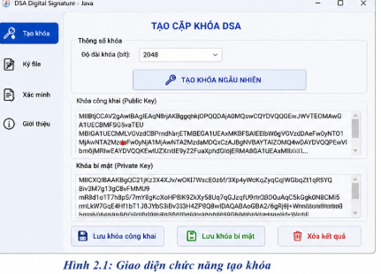
b) Giao diện chức năng ký số
Người dùng lựa chọn tập tin cần ký và nạp khóa bí mật. Chương trình thực hiện băm dữ liệu bằng SHA-256 và tạo chữ ký số bằng thuật toán DSA. Kết quả chữ ký được hiển thị hoặc lưu thành tập tin riêng.
(Hình 2.2: Giao diện chức năng ký số)
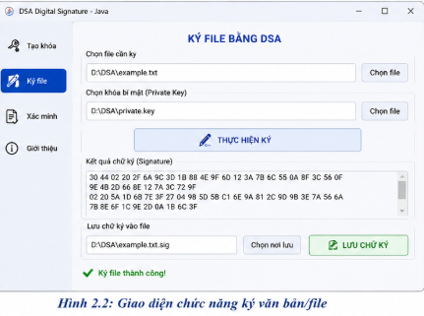
c) Giao diện chức năng xác minh chữ ký
Người dùng lựa chọn tập tin gốc, tập tin chữ ký và khóa công khai. Hệ thống tiến hành xác minh chữ ký và trả về kết quả tương ứng.
Nếu chữ ký hợp lệ, chương trình hiển thị thông báo xác nhận dữ liệu không bị thay đổi.
Nếu chữ ký không hợp lệ, chương trình hiển thị cảnh báo về khả năng dữ liệu bị sửa đổi hoặc sử dụng sai khóa công khai.
(Hình 2.3: Giao diện chức năng xác minh chữ ký)
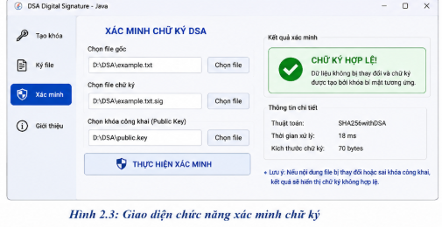
d) Kết quả thực nghiệm
Nhóm đã tiến hành thử nghiệm chương trình trên nhiều tập tin văn bản khác nhau. Kết quả cho thấy:
- Chương trình sinh khóa thành công theo chuẩn DSA.
- Chữ ký số được tạo chính xác đối với các tập tin đầu vào.
- Quá trình xác minh trả về kết quả hợp lệ khi dữ liệu không bị thay đổi.
- Khi nội dung tập tin bị chỉnh sửa dù chỉ một ký tự, quá trình xác minh đều thất bại.
- Thời gian xử lý nhanh và đáp ứng tốt yêu cầu minh họa thuật toán.
Kết quả thực nghiệm chứng minh rằng chương trình đã mô phỏng đúng quy trình hoạt động của hệ chữ ký số DSA, đồng thời thể hiện được các đặc tính quan trọng của chữ ký số gồm tính xác thực, tính toàn vẹn dữ liệu và khả năng chống chối bỏ.

